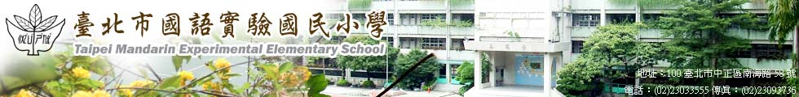
  學 校 午 餐 園 地  ☆認識食物紅黃綠燈  小朋友你每天走在馬路上看到紅燈需停止、黃燈減速慢行、綠燈通行，其實食物也有紅黃綠燈的道理喔！當你看到綠燈食物時，就代表是『自然、安全、健康』，含較多營養素，熱量低，可以常常吃。看到黃燈食物時，代表是『小心、謹慎需多注意其安全』，這類食物雖含有營養素，但糖、鹽、油略高，要少吃喔！看到紅燈食物時，代表是『危險』，其營養素含量少、但油、糖、鹽含量很高，記得三思而後行，這類食物如果常常吃，會對身體會造成不良影響喔！！  那從每天吃的食物中如何分辨紅黃綠燈呢？以牛奶為例……  綠燈食物：脫脂奶、低脂奶和低糖優酪乳。  黃燈食物：全脂奶、調味乳、優酪乳。  紅燈食物：奶昔、冰淇淋、養樂多。 | 家 長 意 見 回 條  班級： 年 班  姓名：  家長意見：  
98年11月 營養午餐菜單
日期 |  | 主食 | 副食 |  |  |  | 湯 | 副食 | 熱量 | 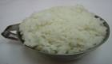  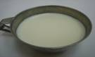  打菜示範  主食與湯  等於或高於飯碗一公分  裝八分滿(含湯料)
11月2日 | 一 | 雜糧飯 | 蘋果咖哩豬 | 洋蔥炒蛋 |  | 青菜 | 榨菜肉絲湯 | 水果 | 691
11月3日 | 二 | 紅麴油飯+迷迭香雞腿+炒青菜+蘿蔔魚豆腐湯 |  |  |  |  |  | 水果 | 660
11月5日 | 四 | 白米飯 | 香酥柳葉魚*2 | 泡菜豆腐 | 青菜 |  | 磨菇馬鈴薯濃湯 | 水果 | 718
11月6日 | 五 | 糙米飯 | 三杯雞 | 玉米肉末 | 青菜 |  | 羅宋湯 | 牛奶 | 671 | 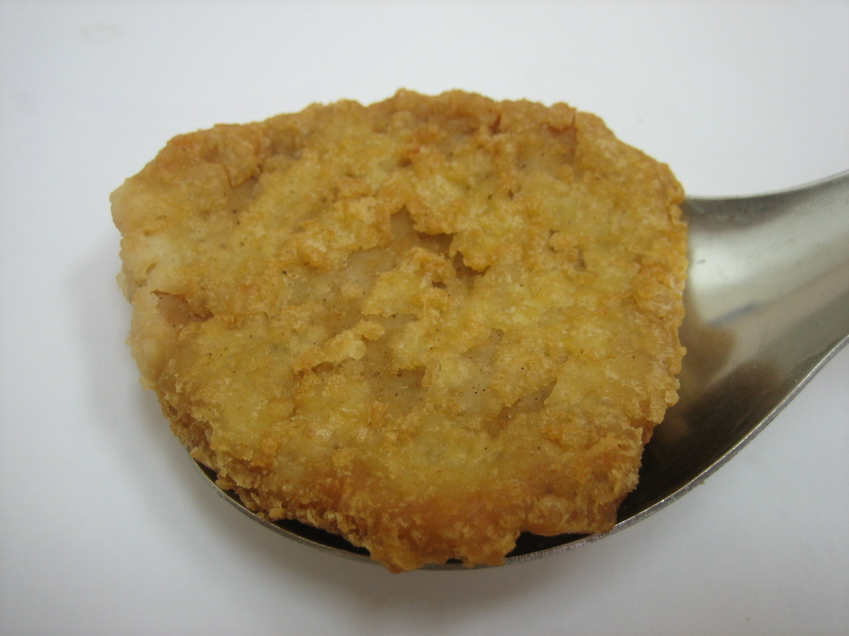  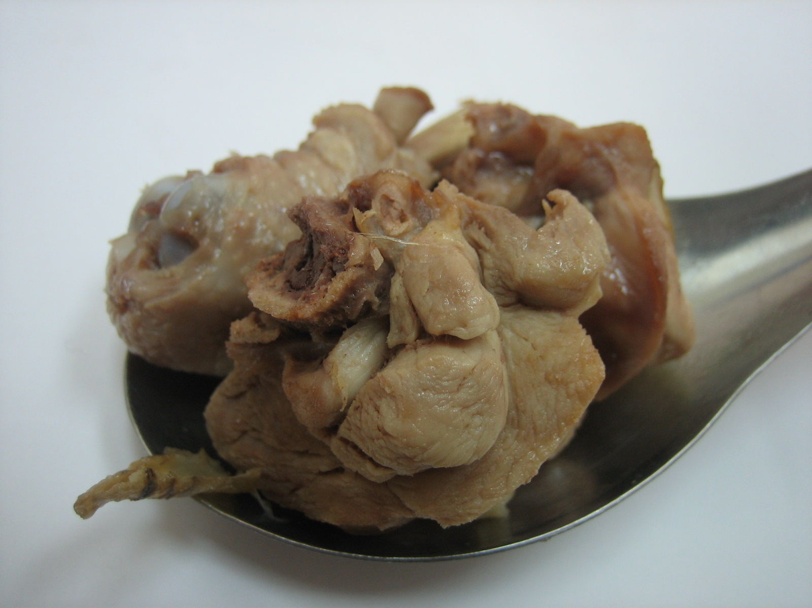  主菜  塊狀一塊或是大丁四塊  塊狀一塊或是大丁四塊
11月9日 | 一 | 小米飯 | 京都排骨 | 花枝捲*2 | 青菜 |  | 肉羹湯 | 水果 | 702
11月10日 | 二 | 白米飯 | 宮保雞丁 | 五更麵腸旺 | 青菜 |  | 牛蒡排骨湯 | 水果 | 696
11月12日 | 四 | 刈包*1+滷肉排+酸菜+花生粉+炒青菜+皮蛋瘦肉粥 |  |  |  |  |  | 牛奶 | 670
11月13日 | 五 | 加鈣飯 | 豉汁排骨 | 香菇蒸蛋 | 青菜 |  | 紅豆小湯圓湯 | 水果 | 703 | 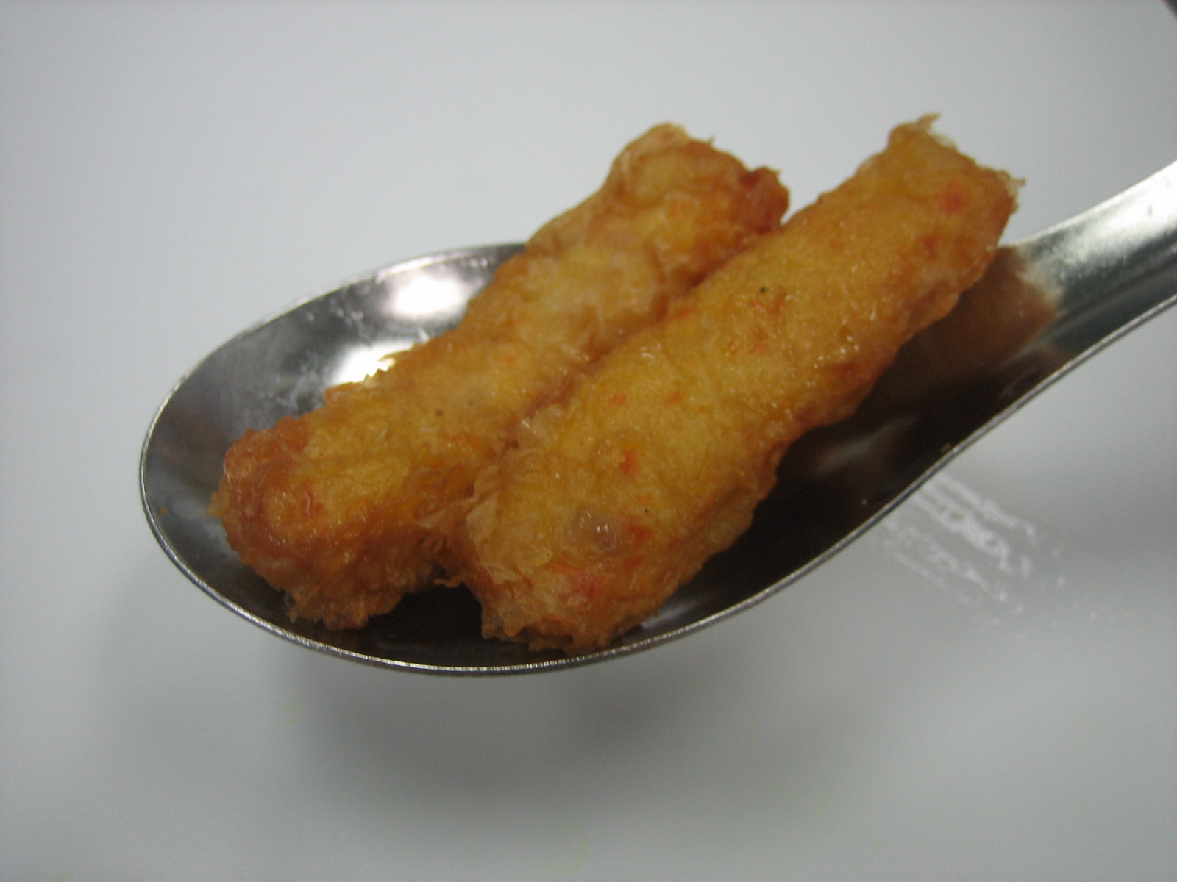  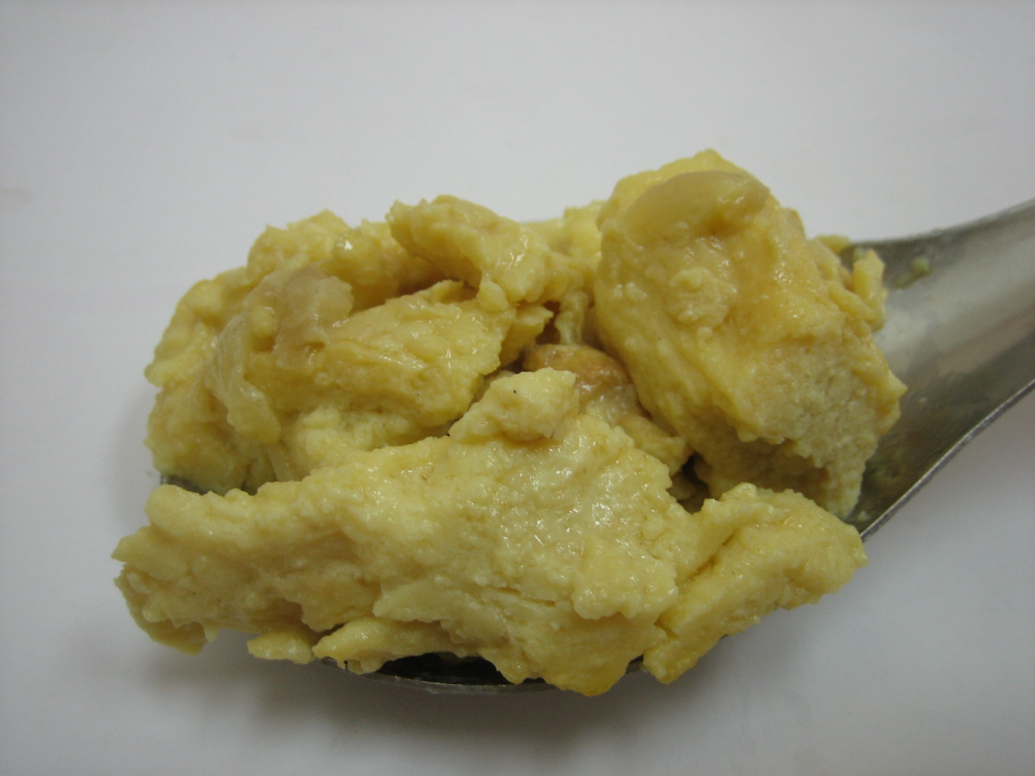  副菜  依指示數量或是一匙  依指示數量或是一匙
11月16日 | 一 | *體表會補假一天*
11月17日 | 二 | 紫米飯 | 蔥爆肉片 | 蔘鬚豆包 | 青菜 |  | 紫菜蛋花湯 | 布丁 | 670
11月19日 | 四 | 海苔  肉鬆飯 | 泰式檸檬雞 | 蕃茄炒蛋 | 青菜 |  | 南瓜排骨湯 | 水果 | 712 | 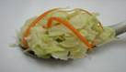  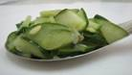  青菜  裝滿一匙或是更多  裝滿一匙或是更多
11月20日 | 五 | 白米飯 | 香酥魚 | 咖哩三絲丸 | 青菜 |  | 酸菜沙茶鴨血湯 | 水果 | 724
11月23日 | 一 | 五穀飯 | 筍乾扣肉 | 三杯杏鮑菇 | 青菜 |  | 黃瓜小虱目魚丸湯 | 牛奶 | 724
11月24日 | 二 | 梅子飯 | 栗子燒雞 | 蛤蜊蒸蛋 | 青菜 |  | 味噌豆腐湯 | 水果 | 677 | 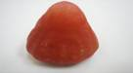  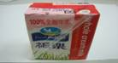  水果牛奶  依照指示數量取用,可於早上或下午吃
11月26日 | 四 | 白米飯 | 百香果魚丁 | 大白燴福州丸 | 青菜 |  | 紅豆紫米湯 | 水果 | 758
11月27日 | 五 | 擔仔乾麵+肉燥滷蛋+貢丸湯+炒青菜+銀絲捲 |  |  |  |  |  | 水果 | 666
11月30日 | 一 | 地瓜飯 | 馬鈴薯燉肉 | 沙茶海帶絲 | 青菜 |  | 香菇雞湯 | 水果 | 699

備註：1. 青菜採CAS系統以契約耕種，本月青菜：青江菜、油菜、小白菜、莪白菜、高麗菜、大白菜、空心菜、豆芽菜、莧菜等季節青菜，水果：柳丁、水梨、香蕉、蘋果、葡萄、火龍果、鳳梨等當季水果，本月魚類：海鱺魚、白旗魚、銀絲魚、柳葉魚。
2.台北市衛生局午餐建議量：主食4.5 份 蛋豆魚肉 2~2.5類 蔬菜類 1.5份 油脂類2~2.5 份 奶類1份/週 水果1份
中原食品： 營養師： 衛生組長：

